การรักษาสิ่งแวดล้อม
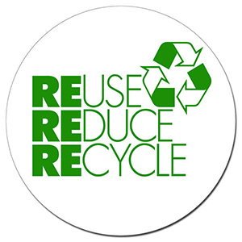
ลดปริมาณขยะในชุมชน
อนุรักษ์ขยะและลดปริมาณขยะ

- ใช้ประโยชน์จากขยะหรือวัสดุให้เกิดประโยชน์สูงสุดและคุ้มค่าที่สุด กระดาษก็ควรใช้ให้หมดทั้งสองหน้า อาหารต่างๆ ต้องใช้อย่างประหยัดและคุ้มค่า และใช้จนหมดจริงๆ เสื้อผ้าหากใช้ไม่ได้ก็นำไปบริจาค ถุงพลาสติกต่างๆ เมื่อใช้แล้วควรเก็บไว้ใช้ในครั้งต่อๆไป

- นำขยะหรือวัสดุกลับมาใช้ใหม่ รู้จักประยุกต์นำเศษวัสดุและขยะมาใช้ เช่น นำขวดน้ำมาทำแจกัน ของเล่น ของใช้ หรืออาจนำเศษผ้ามาตัดเย็บทำชุดใหม่ก็เก๋ไปอีกแบบ

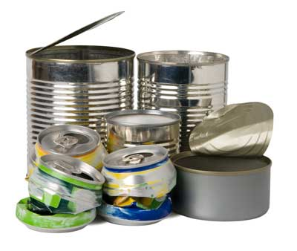
- นำขยะหรือวัสดุเหลือใช้มาแปรรูปกลับมาใช้ใหม่ เช่น โลหะพวกอลูมิเนียม ดีบุก สังกะสีโลหะพวกนี้มีทรัพยากรอยู่อย่างจำกัด และการนำมาหลอมมาใช้ใหม่ก็ประหยัดกว่าที่จะนำแร่โลหะไปถลุงมาก และโดยเฉพาะพลาสติกที่เราใช้ประจำวันนั้น ได้มาจากการกลั่นปิโตรเลียม เราสามารถนำไปแปรรูปกลับมาใช้ใหม่โดยเราควรแยกพลาสติกออกเป็นประเภทๆไป ซึ่งมีอยู่ด้วยกัน 7 ประเภท โดยสังเกตได้จากสัญลักษณ์ RECYCLE ที่เป็นรูปคล้ายสามเหลี่ยม โดยพลาสติกชนิด 1-4 จะมีคุณภาพดี ส่วนพลาสติกที่ไม่มีเลขบอกอาจจะหมายถึงพลาสติกที่มีคุณภาพต่ำหรือพลาสติกที่นำมาแปรรูปกลับมาใช้ใหม่ไม่ได้

๔. ลดปริมาณการใช้ของที่จะกลายมาเป็นขยะให้มากที่สุด โดยเฉพาะของที่ใช้ครั้งเดียวแล้วทิ้ง เช่น ถุงพลาสติก ถุงหิ้ว โฟม แล้วหันมาใช้ของทดแทนที่เป็นมลพิษน้องกว่า เช่น ใบตอง ถุงผ้า เป็นต้น
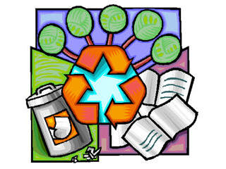
การดูแลรักษาขยะ
เราควรดุแลรักษาขยะด้วยและไม่ควรปล่อยทิ้งไว้เฉยๆ เพราะจะทำให้ขยะนั้นมีคุณภาพต่ำกว่าที่ควรจะเป็น เช่น โลหะไม่ควรทิ้งจนเป็นสนิม ถุงพลาสติก ถุงหิ้วก็ไม่ควรจะให้เปื้อน กระดาษห้ามถูกน้ำ ห้ามตัด และห้ามเปื้อน เพราะจะทำให้นำกลับมาใช้ใหม่ไม่ได้หรือได้แต่มีประสิทธิภาพน้อยลง

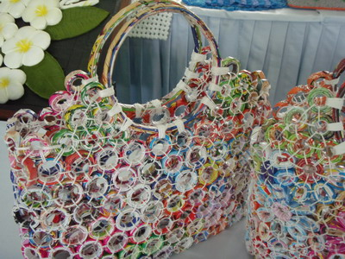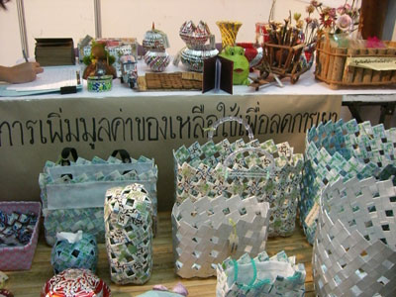
ข้อสำคัญ
ในการลดปริมาณขยะ คือ เราทุกคนต้องมีจิตสำนึกใช้ของให้เกิดขยะน้อยที่สุด แต่เกิดประโยชน์สูงสุด และต้องไม่บ้าตามลัทธิผลิตให้มากเพื่อเพิ่มการบริโภคโดยเฉพาะพวกของใช้แล้วทิ้งทั้งหลาย ควรงดใช้ เพราะทำให้ปริมาณขยะเพิ่มขึ้นอย่างมหาศาล และเป็นขยะที่กำจัดได้ยากทั้งสิ้น

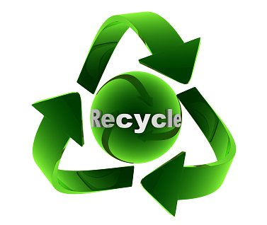

การอนุรักษ์
สิ่งแวดล้อม
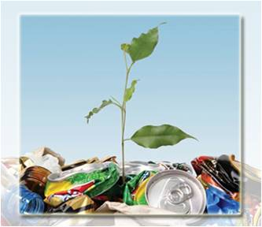
สอบถามรายละเอียดเพิ่มเติมได้ที่
กองสาธารณสุขและสิ่งแวดล้อม
เทศบาลตำบลไม้เรียง
โทร.0-7567-1263 ต่อ 20

